1.idea创建webapplication

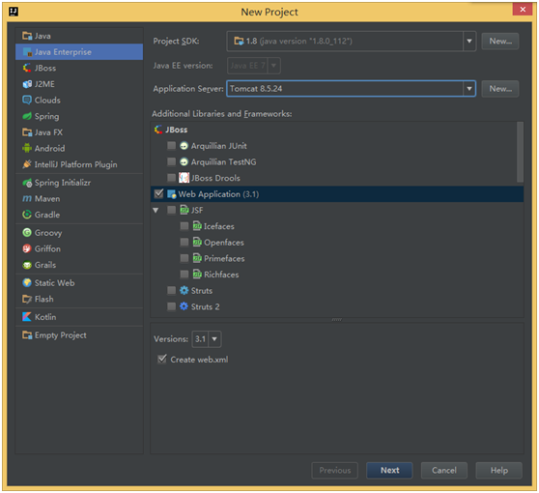

2.创建classes和lib目录

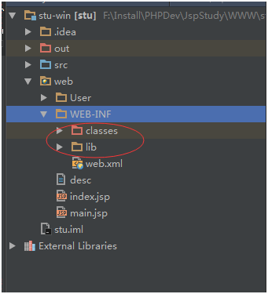

3.设置jdk，输出目录和库目录

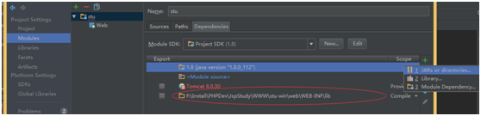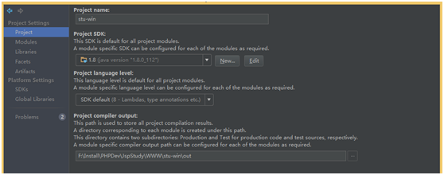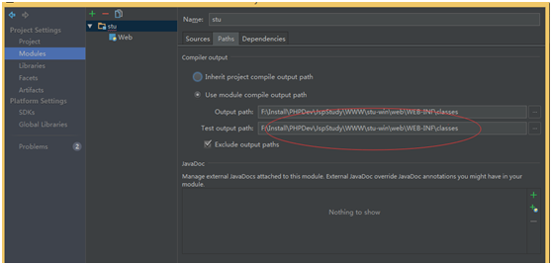

4.运行，设置Tomcat Server

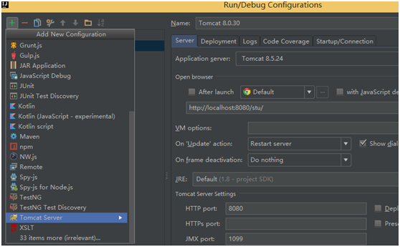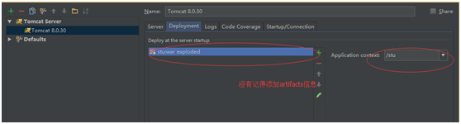

5.本实例需要具备:

j2se基础知识

Jsp基础

Servlet基础

jdbc基础

mysql基础

注意：

1.jsp页面以表达式处理后端数据

参考：http://www.runoob.com/jsp/jsp-javabean.html

2.Servlet相关参考

Request：http://www.runoob.com/servlet/servlet-client-request.html

Response：http://www.runoob.com/servlet/servlet-server-response.html

状态码：http://www.runoob.com/servlet/servlet-http-status-codes.html

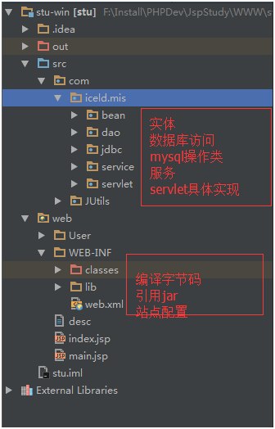

6.web.xml简单介绍下

a.起始页

index.html

index.htm

index.jsp

default.html

default.htm

default.jsp

b.servlet绑定

UserServlet//servlet名称

com.iceld.mis.servlet.UserServlet

//servlet编译后完整路径

UserServlet//servlet名称

/UserServlet//请求url

7.表users

CREATE TABLE `users` (

`user_id` int(6) NOT NULL DEFAULT '0',

`first_name` varchar(15) DEFAULT NULL,

`last_name` varchar(15) DEFAULT NULL,

`user` varchar(15) DEFAULT NULL,

`password` varchar(32) DEFAULT NULL,

`avatar` varchar(70) DEFAULT NULL,

`last_login` timestamp NOT NULL DEFAULT CURRENT_TIMESTAMP ON UPDATE CURRENT_TIMESTAMP,

`failed_login` int(3) DEFAULT NULL,

PRIMARY KEY (`user_id`)

) ENGINE=InnoDB DEFAULT CHARSET=latin1;

项目下载地址：链接：https://pan.baidu.com/s/1boQUJX9 密码：v73t

